Etikus hackelés és kiberbiztonsági gyakorlatok
02. modul: Linux alapok és támadói gondolkodás
Tanári segédanyag, óravázlat és módszertani javaslatok
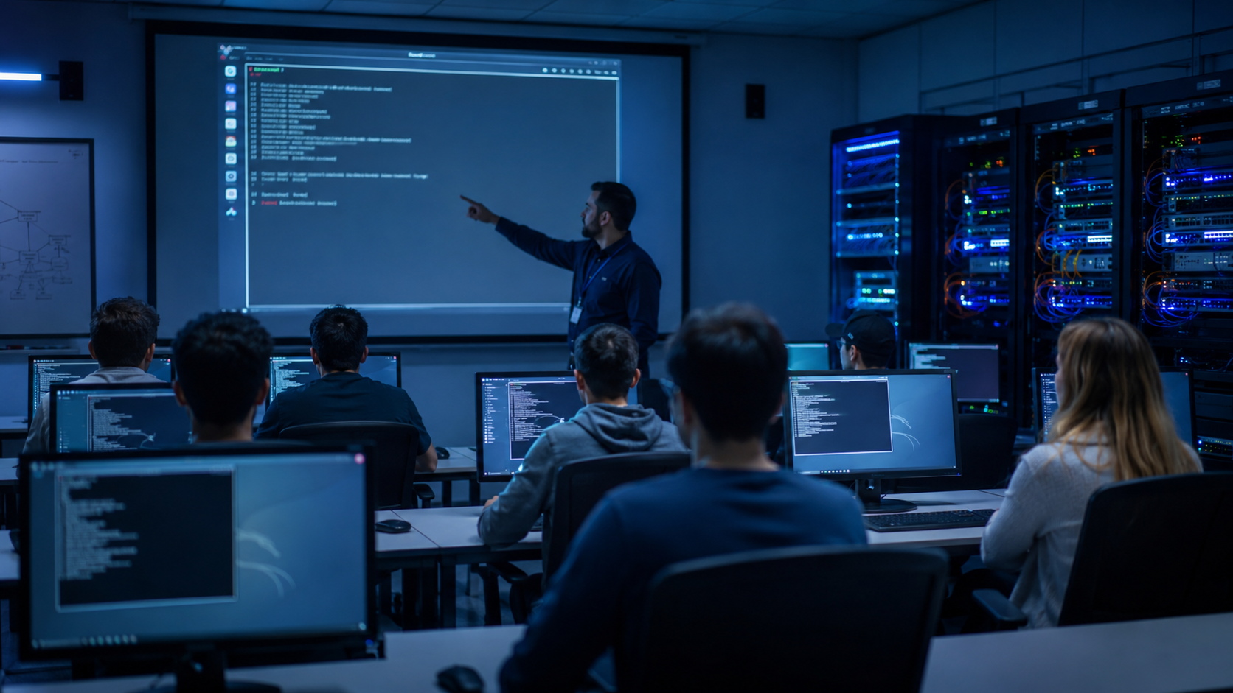
13. évfolyam | Informatikai rendszer- és alkalmazásüzemeltető technikus

1. Modulpozíció
Ez a modul az első, bevezető modul után következik. Célja, hogy a diákok ne csak elméletben halljanak az etikus hackelésről, hanem azonnal gyakorlati, biztonságos és irányított környezetben kezdjenek dolgozni. A fókusz Linux parancssori alapokon van, de minden részhez kapcsolódik kiberbiztonsági gondolkodás.
Javasolt óraszám
• Minimum: 2 × 45 perc, ha a diákok már láttak Linuxot.
• Ajánlott: 4 × 45 perc, ha valódi közös gyakorlást és mini-CTF-et is szeretnél.
• Bővített: 6 × 45 perc, ha a Cisco laborhoz kapcsolt Linux hálózati lekérdezést is végigcsináljátok.

2. Előkészületek
Sorszám | Ellenőrzési pont | Kész?
1 | Minden diákgépen elérhető VirtualBox/VMware vagy iskolai virtualizáció. | ☐
2 | Kali Linux vagy Ubuntu/Debian alapú tanulói VM előkészítve. | ☐
3 | Tanulói felhasználó létrehozva, ne root felhasználóval kezdjenek. | ☐
4 | Snapshot készítve a modul előtti tiszta állapotról. | ☐
5 | Internet-hozzáférés csak akkor kell, ha csomagot telepítetek. | ☐
6 | A mini-CTF csomag egy helyi mappába vagy megosztásba előkészítve. | ☐
7 | Cisco labor esetén a tanár által kijelölt, zárt hálózat IP-tartománya előre megadva. | ☐

3. Óravázlat: 4 × 45 perc
Óra | Téma | Módszer | Megjegyzés
1. óra | Terminál, fájlrendszer, alap parancsok | Tanári élő demó + közös utáncsinálás | Minden blokk végén 3 perces reflektálás.
2. óra | Fájlkezelés, keresés, grep, find, pipe | Páros gyakorlás rövid feladatokkal | Minden blokk végén 3 perces reflektálás.
3. óra | Jogosultságok, sudo, processzek, naplók | Elemző szemlélet: mit lát egy üzemeltető? | Minden blokk végén 3 perces reflektálás.
4. óra | Hálózati lekérdezések + mini-CTF | Önálló/páros munka, végén közös megbeszélés | Minden blokk végén 3 perces reflektálás.

4. Tanári demonstrációs sorrend
- Mutasd meg a promptot: felhasználó, gépnév, aktuális mappa.
- Futtassátok közösen: whoami, hostname, pwd.
- Navigálás: ls, ls -la, cd, cd .., mkdir.
- Fájlműveletek: touch, echo, cat, cp, mv.
- Keresés: grep, grep -R, find.
- Jogosultság: ls -l, chmod 600, chmod 644.
- Napló/folyamat: ps aux, systemctl status, journalctl.
- Hálózat: ip addr, ip route, ping, ss -tulpen.

5. Tipikus tanulói hibák és kezelések
Hiba | Mit csinál? | Biztonsági szemlélet / kérdés
Rossz mappában dolgozik | pwd használata minden nagyobb művelet előtt. | „Hol vagy most a rendszerben?”
Elgépelés | Tab-kiegészítés és history használata. | „Mit segít a shell automatikus kiegészítése?”
rm veszélye | Csak tesztmappában használni, előtte ls. | „Mit törölnél pontosan?”
sudo túlhasználata | Előbb próbálja meg normál felhasználóként. | „Miért kellene ehhez rendszergazdai jog?”
Nem értelmezi a kimenetet | Páros magyarázat: egyik futtat, másik értelmez. | „Milyen következtetést vonsz le?”

6. Értékelési javaslat
Formatív értékelés
• Parancsok helyes használata: 30%
• Kimenetek értelmezése: 30%
• Dokumentálás és gondolkodási út: 25%
• Laborfegyelem és biztonsági keretek betartása: 15%

7. Differenciálás
Gyengébb csoportnál maradjatok a navigálás, fájlkezelés és grep alapjainál. Erősebb csoportnál lehet plusz kihívás: reguláris kifejezések, több pipe egymás után, logfájlok szűrése, SSH szolgáltatás állapotának ellenőrzése, valamint Cisco laborból elérhető szerver vizsgálata kizárólag tanári engedéllyel.

8. Biztonsági megjegyzés
A modul nem tartalmaz támadó exploitálást. A hálózati parancsok kizárólag saját VM-re, a tanár által kijelölt laborhálózatra vagy helyi tesztgépekre vonatkoznak. A diákokkal minden gyakorlati blokk előtt rögzíteni kell az engedélyezett célkörnyezetet.

